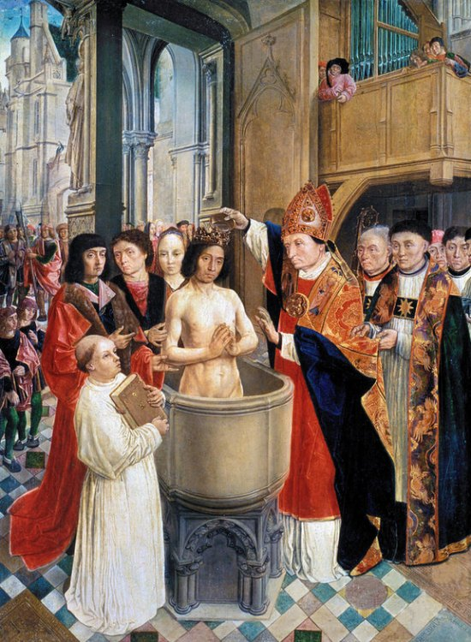
Histoire
CM1

Clovis et les Francs

Fiche
1a

Les Francs dominent la Gaule

A la fin du Vème Siècle, tout le nord de la Gaule est occupé par les Francs. Ce peuple germanique polythéiste (qui adore plusieurs dieux) est organisé en tribus dirigées par des rois qui se livrent des guerres incessantes. A la mort de son père, en 482, Clovis hérite d’un petit royaume dans le nord de la Gaule. Il n’a alors que 15 ans. Il s’impose peu à peu à tous les rois Francs et vainc les dernières armées romaines à Soissons. Mais Clovis rêve de conquérir toute la Gaule. Pour cela, il comprend qu’il aura besoin de l’appui de l’église et de ses richesses et des peuples convertis au catholicisme. Vers 500, avec l’appui de sa femme Clotilde il se fait baptiser ainsi que 3 000 de ses soldats. Il bat les Alamans et les wisigoths et, à sa mort en 511, la Gaule est devenue un grand royaume franc unifié ayant Paris pour capitale.

Baptême et sacre de Clovis

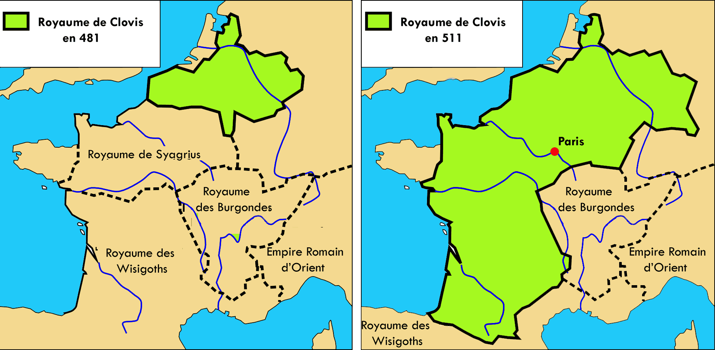

Le vase de Soissons

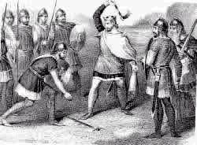
L'armée de Clovis marcha contre Syagrius, roi des Gallo-Romains, et s'empara de son royaume. Elle pilla de nombreuses églises car, à l'époque, Clovis n'était pas encore chrétien. Ses soldats prirent, dans une église, un grand et magnifique vase. L'évêque envoya un messager supplier Clovis de lui rendre ce vase. Clovis répondit :
- Suis-nous jusqu'à Soissons, c'est là que nous partagerons le butin. Et je te rendrai le vase.
En arrivant à Soissons, Clovis dit aux soldats :
http://www.i-profs.fr

- Donnez-moi ce vase.
A ces mots les soldats répondirent :
- Tout ce que nous voyons ici est à toi, glorieux roi, et nous sommes nous-mêmes soumis à ton autorité. Agis maintenant comme il te plaira, personne ne peut te résister. Mais un soldat frappe le vase de sa hache et le casse.
Un an plus tard, Clovis rassemble son armée pour vérifier que chaque soldat entretient bien ses armes. Il arrive devant celui qui avait frappé le vase et lui dit :- Personne n'a d'armes aussi mal tenues que les tiennes. Il les jette à terre. Le soldat se baisse pour les ramasser et Clovis en profite pour lui briser le crâne, disant : « Ainsi as-tu fait au vase de Soissons ! »

D’après Grégoire de Tours Vème Siècle
Histoire
CM1

Clovis et les Francs

Fiche
1b

Les rois mérovingiens

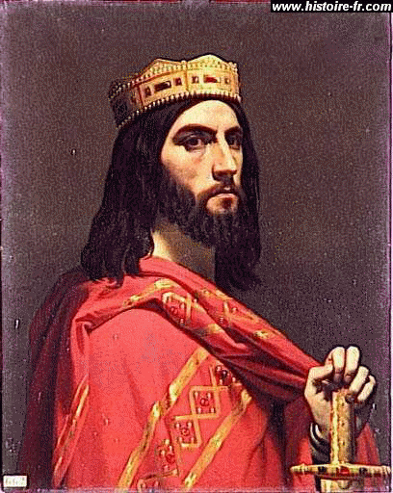
Clovis est le premier roi mérovingien (du nom de son grand-père Mérovée). A sa mort en 511 ses quatre fils se partagent son royaume mais très vite, pour étendre leurs territoires, les successeurs de Clovis se disputent le pouvoir. Le royaume mérovingien est agité de crimes et de guerres, chaque roi considérant le royaume comme sa propriété.
Pendant ce temps, le pouvoir de l’église augmente. Les évêques conseillent les rois et rassemblent de grandes richesses. Les monastères se développent où des moines se retirent pour recopier la bible et les grands textes
chrétiens. Seul le roi Dagobert, au VIIème Siècle, réussit à réunifier le royaume.
Dagobert

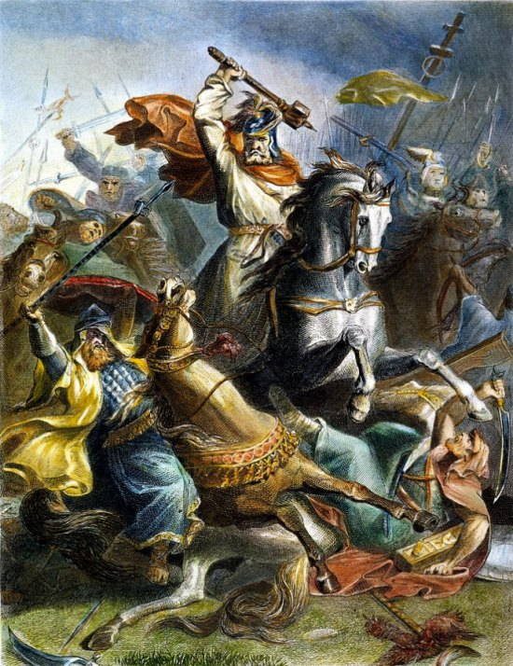
La fin des Mérovingiens

A la mort de Dagobert, les rois mérovingiens sont plus divisés que jamais. Incapables de gouverner, ils confient le pouvoir à leurs conseillers, les maires du palais et n’ayant plus rien à faire ils sont surnommés « les rois fainéants ».
En 732, les Arabes (que l'on appelle aussi les Sarrasins) tentent d'envahir le royaume des Francs, mais Charles Martel, un maire du palais très puissant, les repousse à la bataille de Poitiers.
En 751, son fils, Pépin le Bref est proclamé roi des Francs avec le soutien de l’Église. Le règne des mérovingiens arrive alors à son terme. Avec Pépin le Bref, une nouvelle dynastie commence, celle des Carolingiens (du nom de son père Charles).

Charles Martel à la bataille de Poitiers

Résumé

En 482, Clovis devient roi des Francs. Il se fait sacrer et baptiser vers 500 et grâce à ses victoires sur les Wisigoths et les Alamans, un vaste royaume franc voit le jour en Gaule. A sa mort, ses successeurs, les rois Mérovingiens sont incapables de maintenir la paix. Pendant ce temps, le pouvoir de l’église continue de se développer. Dagobert, le dernier roi Mérovingien réussit à unifier le royaume mais ses descendants sont incapables de gouverner. Charles Martel, un maire du palais puissant stoppe les Arabes à Poitiers en 732. Son fils Pépin le Bref devient roi en 751 et fonde une nouvelle dynastie, les Carolingiens.

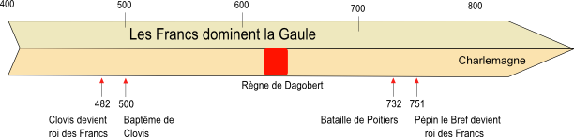
Les rois Mérovingiens

Clovis est le premier des rois mérovingiens qui vont règner pendant plus de deux siècles sur la France.

http://www.i-profs.fr

Les rois Mérovingiens

Clovis est le premier des rois mérovingiens qui vont règner pendant plus de deux siècles sur la France.

